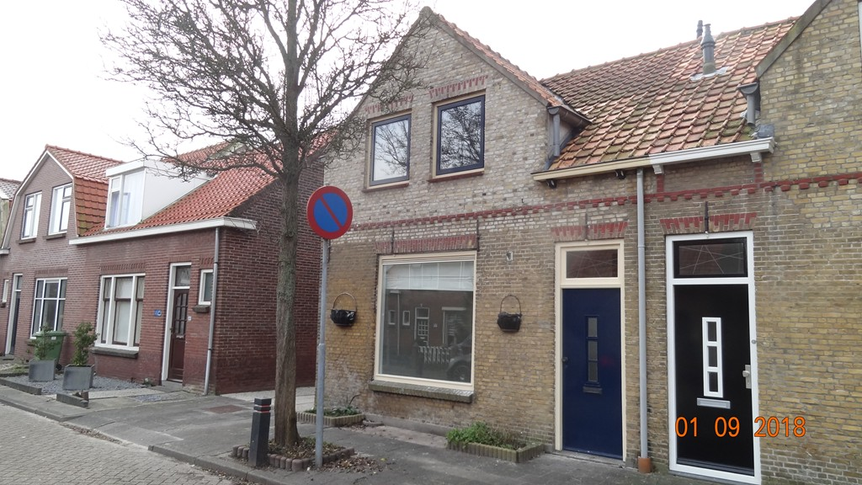

Adres : Oost Voorgors 26 Middelharnis

Object : Nette, recent gemoderniseerde hoekwoning met garage en tuin.

Koopsom : € 159.900,-- kosten koper

Hoekwoning met garage/schuur van 9.00 x 3.00 op 200m2 eigen grond gelegen. De woning beschikt over een nieuwe keuken en biedt ruimte aan drie slaapkamers.
Ligging aan de rand van Middelharnis maar op korte afstand van het centrum.

Algemeen:

- Bouwjaar ca. 1920;
- Woonoppervlakte ca. 80 m2;
- Inhoud ca. 240 m3;
- Deze woning is recent gemoderniseerd;
- Deze verkoop geschiedt in collegiale verkoop met van Alphen Makelaardij.

Hypotheek met of zonder NHG kan door ons verzorgd worden.
Inruil eigen woning desgewenst mogelijk.

Al onze aanbiedingen zijn vrijblijvend tenzij anders vermeld.
Van bovengenoemde gegevens kunnen geen rechten worden ontleend.

